Работа и стерилитет – проблем не толкова емоционален, колкото реален и социален

В интернет-форумите на два много популярни сайта, единият специално създаден за подпомагане на двойките с репродуктивни проблеми (www.zachatie.org), а вторият – за жената, майката и семейството с подфорум за проблемно забременяващите (bg-mamma.com), публикувахме един и същи въпрос към потребителите: Губили ли сте работата си заради репродуктивни проблеми?
Помолихме потребителите да гласуват само в единия форум, за да можем да отчетен реалните резултати. Въпреки това представяме резултатите по отделно за всеки форум, както и обобщено.
Във форума на Зачатие в анкетата са гласували 135 човека, а във форума на Бг-мамма – 82. Резултатите (в абсолютен брой) са представени в Таблицата.

Отговори | Зачатие | БГ-Мамма | Общо
да | 14 | 9 | 23
засега само съм предупреждавана | 4 | 2 | 6
още на интервюто ме предупредиха, че бременност не е желана | 9 | 6 | 15
страхувам се да споделя, че планирам бременност | 41 | 24 | 65
не, работодателят ме подкрепя | 57 | 31 | 88
имат особено и дискриминационно отношение към мен | 10 | 10 | 20
ОБЩО | 135 | 82 | 217

Относителните дялове на отговорилите в двата форума, както и общо, са показани на графиката:

Вижда се, че разликите в отговорите на гласувалите в двата форума са минимални.

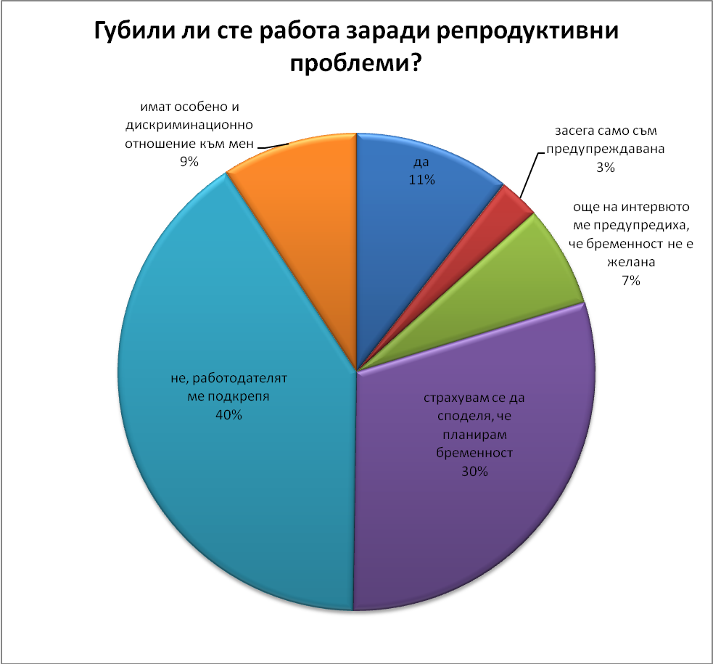

Фиг.2 Общо разпределение на отговорите от двата форума:

Със задоволство можем да споделим, че около 40% от участвалите в анкетата са споделили, че имат подкрепата на работодателя си по отношение на репродуктивните им неудачи. Ето някои от тях:
„Преди 10 години, когато правихме първия си ин-витро опит, в България нямаше много информация по темата. По онова време единствено доц. Щерев правеше АРТ - процедури. Ние решихме, да направим опита в Германия. Тогава съпругът ми се срещна с шефа си, за да го помоли за отпуска, разказвайки му за причината… Два дни след това шефа му изненадващо предложи, да финансира опита… А след като се върнахме в България с отрицателния резултат, той каза "Няма да се притеснявате, ще действаме докато стане"… Никога няма да забравим жеста му!”

„Преместихме се във Варна преди 3 години и ми беше ясно, че ще е голям късмет да попадна на шефове като бившият при който работех докато живеех в София. Никога, ама никога не ме е спирал, не ми е намеквал или заплашвал с наказание или уволнение. Подкрепял ме е на 100% и дори много пъти ми е предлагал ако може да помогне с нещо да се възползвам от контактите му. Не съм го правила защото не съм искал но няма да забравя огромното му сърце. Всички колеги знаеха за проблема ми и също много са ми помагали. Дай Боже повече такива работодатели.”

„Още в началото бях открита и казах защо ми е необходимо да изляза отпуска. Оказа се,че работодателите ми имат репродуктивен проблем и няколко инсеминации зад гърба си.Случайност. Всичките си 5 опита съм правила докато бях на работа в тази фирма. Шефката ми се обаждаше през ден да ме пита как вървят нещата,да ме подкрепи. Получих и предложение за донорство...Така че, има и работодатели от "другия вид".”

„Просто съм случила на страхотни работодатели. От момента, в който разбрах, че ще имаме проблеми с забременяването, точно коледата на 2006 година, споделих с прекия си шеф /моите шефове са трима и то мъже/. Отговора беше - няма проблеми, каквото трябва ще правиш, ние ще ти помагаме. Помагали са ми досега и при трите ни опита, при извънматочната бременност, която претърпях и последно сега при лапарото. Винаги поемат пътните и нощувките - аз съм от Бургас, досега процедури съм правила в София. Осигуряват ме на реалната ми заплата и дори са обсъждали варианта за максималния осигурителен доход при настъпила бременност при мен. Съвети не дават, само кураж и все повтарят, че бебето на фирмата е голям инат, не ще да идва. Понякога дори се шегуват, че ще правят ремонт в офиса за детска стая, защото няма да могат да се оправят, ако ме няма, независимо, че незаменими хора няма. Благодаря им от все сърце за съпричастността и помощта, която ми оказват. Те са ми важна подкрепа. Предостатъчно други грижи и проблеми си имам, че да започна и за работата си да се притеснявам.”

„Споделих с шефа /жена, ако има значение/, че планираме ин витро процедура, при което тя се насълзи... и каза, че каквото е нужно ще помага. Освен разбиране друго не ми трябва!”

За съжаление обаче останалите около 60% от отговорите се разпределят в различни по тежест групи, споделящи, че имат повече или по-малко проблеми на работното си място, свързани с тяхната невъзможност да имат дете по естествен начин, като се стига дори и до загуба на работа.
Всеки трети от отговорилите се страхува да сподели с работодателите си, че планира бременност.

„И за миг не си помислям да споделям с някого в работата, че планирам бременност и че ми трябва лекарска помощ за това!”

„Страхувам се да споделя, че планираме бременност, защото на приятелска сбирка шефката вметна-„Да не вземете сега да ми се обебчите всички, една по една", на която бяхме 3 колежки, семейни, но все още без деца.”

Една десета част от участвалите в допитването кратичко отговарят на зададения въпрос с „Да” – губили са работа заради репродуктивни проблеми.
„Радвам се,че видях анкетата и това е отдавна, което съм искала да споделя... Нямам думи за разочарованието си и нечовешкото отношение на персони, които работят на високи позиции към Агенцията по заетостта и МТСП - София. Точно те, които се занимават със социалната система и коват законите по отношение на социални помощи за бременни, майки, деца и т. нат. Не се страхувам и не се притеснявам да спомена и точното име на госпожица Росица Стилиянова, понастоящем шеф на Агенцията по заетостта (след Сотир Ушев), която се изказа по моя проблем по следния начин, цитирам точно: Миналата година- едно, тази година- друго, какво за догодина???!!! Понеже в т.нар. миналата година бях загубила една бременност и преживях депресия заради това, тази година исках неплатен отпуск за инвитро-процедурите, които планувахме да правим с моя мъж, а нямаше как да отсъствам, ако не си бях вземала отпуск. И с този предтекст, тя ме принуди да напусна, защото не можели да ми дадат неплатен отпуск... Аз просто исках само неплатен отпуск...(а имаше пълната възможност да ми дадат, обстоятелствата позволяваха). Ей на това ще кажа "Дано един ден тя разбере човешката страна на нашия проблем!" Да е жива и здрава, пък то Господ си знае работата!”

„Гласувах с първата опция "Да"-миналата година точно с тоя мотив оправдаха съкращаването ми,от тогава не смея да започна на ново място,защото ще съм нова,а без излизания,отпуски,болнични и т.н. просто не става с нашите проблеми и тъй като забременяването ми е приоритет номер едно и нищо друго не може да има по-голяма стойност от него за мен, избрах по неволя, че няма да търся нова работа, а в замяна ще ми е осигурено спокойствието и положителното мислене,което за мен е много важно по пътя по,който вървя.”

Почти 8% споделят, че отношението на работодателите им към тях е особено и дискриминационно.
„Моят отговор е че работодателите, пред които съм си признала до сега за проблема си, привидно ме подкрепят или се правят че се опитват да разберат проблема, но всъщност реалните им действия са много дискриминиращи.”

„Почти бях загубила работата. Съкратена бях с мотив - ами тя няма деца и има нужда да се грижи само за себе си. След мое опровержение ИД на фирмата ме остави, но пък отказаха да ми повишат заплатата, защото видите ли ами то за какво са и пари, те трябват на семействата с деца. Временно се съгласих, но наистина се чувствам дискриминирана и вече търсеща си нова работа.”

Около 7% от отговорилите открито заявяват, че още на интервюто за работа са били предупредени, че бременност не е желана.
„На интервюто шефката намекна- "Аз не мога да ти кажа да не забременяваш, ама сега нови хора в отдела, пак обучение и т.н"-знае от части за проблема.

„Когато в далечната 2000 година постъпвах на работа в частна фирма в България (бях на 21 г. тогава), интервюиращият ме попита дали планирам бременност. Аз не планирах за момента. Една колежка забременя след известно време и вдигнаха й скандал, че била нелоялна към фирмата.”

„Преди години, още живеехме в София, ходих на интервю за работа, където ясно ми заявиха, че ако мисля в близките години да се женя и да раждам няма да погледнат на мен с добро око. Защото те ще инвестират в мени обучението ми минимум 2г., т.е. ако аз реша да се възпроизвеждам ще им навредя, както финансово, така и по всякакъв друг начин с отсъствието си. Жалко, но факт.”

„Миналата година получих покана за много примамлива работа, наложи се да откажа, защото в договора имаше клауза, която не позволяваше отсъствие па камо ли бременност!”

Около 3% от участниците са получавали предупреждения, че може да загубят работата си заради желанието им да забременеят.
„Когато казах на собственика на фирмата, в която бях изп.директор (не обикновен служител), че влизам на операция, той ме попита дали ще работя или ще раждам? (Аз с никого не бях споделяла, че имам проблеми, само казах, че операцията е гинекологична и нищо повече, но най-вероятно поради 33-те ми години, той сам си е направил изводите....) На тези думи аз отвърнах, едното е Божа работа, а другото личен избор! После плаках много в къщи и се отказах като че ли от всичко свързано с работата си.......”

Обобщаваме накратко предложенията на далите своето мнение в анкетата:
Да не се вписва в болничния за работодателя диагнозата поради опасност от дискриминация и за запазване на толкова лична информация, като репродуктивни неудачи.
Бременните и майките с деца до 3 г. се ползват със защита по КТ, а правещите ин витро до теста да се смятат за потенциално бременни и да има защита и за тях.

Закрила при уволнение Чл. 333. (Изм. - ДВ, бр. 100 от 1992 г.) (1) (Изм. - ДВ, бр. 110 от 1999 г., изм. - ДВ, бр. 25 от 2001 г., в сила от 31.03.2001 г.) В случаите по чл. 328, ал. 1, точки 2, 3, 5, 11 и чл. 330, ал. 2, т. 6 работодателят може да уволни само с предварително разрешение на инспекцията по труда за всеки отделен случай:
1. (изм. - ДВ, бр. 52 от 2004 г., в сила от 01.08.2004 г.) работничка или служителка, която е майка на дете до 3-годишна възраст или съпруга на лице, което отбива редовната си военна служба;
3. работник или служител, боледуващ от болест, определена в наредба на министъра на здравеопазването;
Хората с репродуктивни проблеми да бъдат третирани както страдащите от хронични заболявания.

Стерилитета може да се третира не като заболяване, а като "състояние свързано с бременността" ("pregnancy related mеdical condition").

Да се дава по-лесно едномесечен болничен, който да „покрие” отсъствието на служителите при подготовката за процедура (по време на стимулацията).

Като общ извод се налага, обаче, че ако работодателите в не омаловажават болничните и не изнудват служителите да идват на работа независимо от представения болничен и въобще спазват трудовото законодателство, няма да има такива проблеми пред жените с репродуктивни неудачи.

